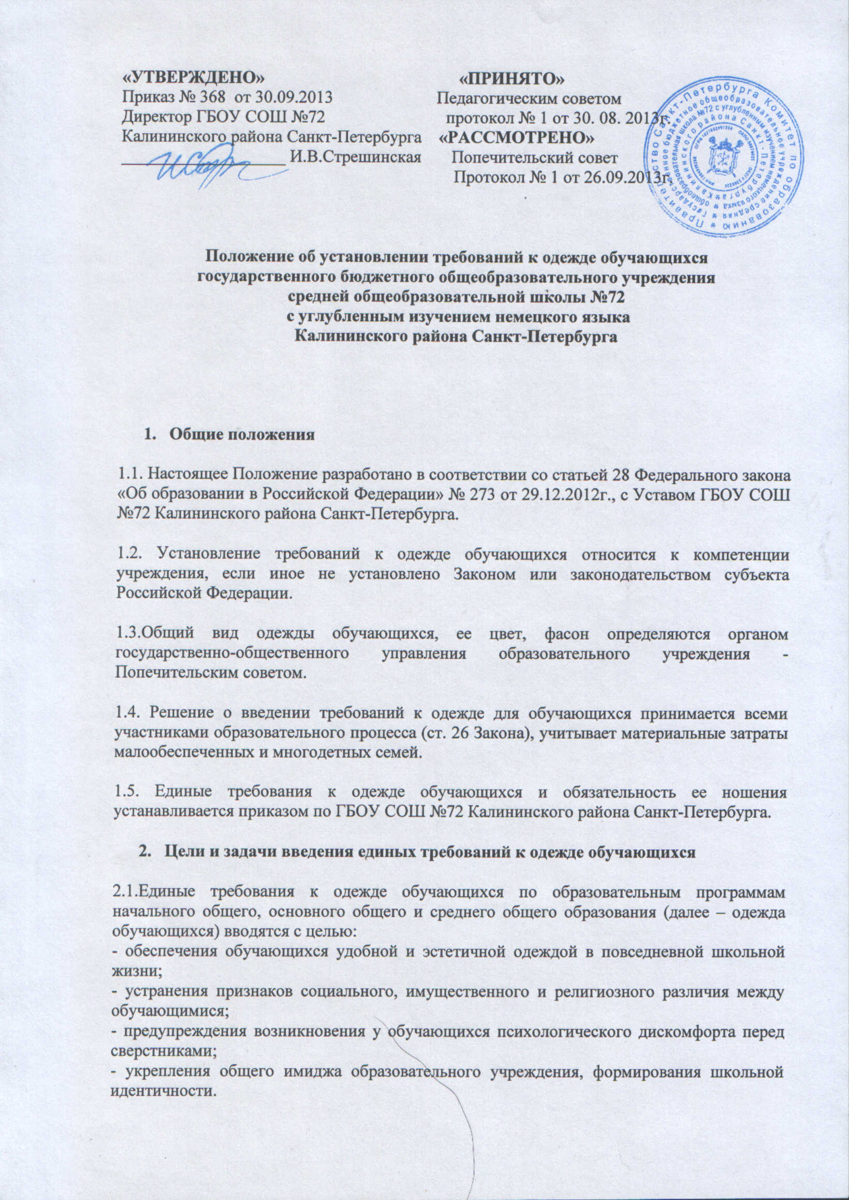

«УТВЕРЖДЕНО» «ПРИНЯТО»
Приказ № 368 от 30.09.2013 Педагогическим советом
Директор ГБОУ СОШ №72 протокол № 1 от 30. 08. 2013г.
Калининского района Санкт-Петербурга «РАССМОТРЕНО» ___________________ И.В.Стрешинская Попечительский совет
Протокол № 1 от 26.09.2013г.

Положение об установлении требований к одежде обучающихся
государственного бюджетного общеобразовательного учреждения
средней общеобразовательной школы №72
с углубленным изучением немецкого языка
Калининского района Санкт-Петербурга

- Общие положения

1.1. Настоящее Положение разработано в соответствии со статьей 28 Федерального закона «Об образовании в Российской Федерации» № 273 от 29.12.2012г., с Уставом ГБОУ СОШ №72 Калининского района Санкт-Петербурга.

1.2. Установление требований к одежде обучающихся относится к компетенции учреждения, если иное не установлено Законом или законодательством субъекта Российской Федерации.

1.3. Общий вид одежды обучающихся, ее цвет, фасон определяются органом государственно-общественного управления образовательного учреждения - Попечительским советом.

1.4. Решение о введении требований к одежде для обучающихся принимается всеми участниками образовательного процесса (ст. 26 Закона), учитывает материальные затраты малообеспеченных и многодетных семей.

1.5. Единые требования к одежде обучающихся и обязательность ее ношения устанавливается приказом по ГБОУ СОШ №72 Калининского района Санкт-Петербурга.

- Цели и задачи введения единых требований к одежде обучающихся

2.1.Единые требования к одежде обучающихся по образовательным программам начального общего, основного общего и среднего общего образования (далее – одежда обучающихся) вводятся с целью:
- обеспечения обучающихся удобной и эстетичной одеждой в повседневной школьной жизни;
- устранения признаков социального, имущественного и религиозного различия между обучающимися;
- предупреждения возникновения у обучающихся психологического дискомфорта перед сверстниками;
- укрепления общего имиджа образовательного учреждения, формирования школьной идентичности.

- Виды и цветовая гамма одежды обучающихся

3.1. В ГБОУ СОШ №72 Калининского района Санкт-Петербурга устанавливается следующие виды одежды обучающихся:
- повседневная одежда;
- парадная одежда;
- спортивная одежда.

3.2. Цветовая гамма одежды включает следующие цвета: черный, темно-серый, серо-бордовая клетка, пастельные тона для сорочек и блузок.

3.3. Повседневная одежда обучающихся на всех ступенях обучения включает следующий перечень вещей:
- для мальчиков и юношей: пиджак, пуловер, кардиган, свитер, жилет, сорочка (рубашка) и брюки;
- для девочек и девушек: платье-сарафан, юбка, кофта, блузка, жакет, жилетка, бадлон. Длина юбки не выше 10 см от колена. В холодную погоду разрешаются классического кроя брюки.

3.4. Перечисленный в пункте 3.3. список одежды является закрытым.

3.5 .Парадная одежда используется обучающимися в дни проведения праздников и торжественных линеек.

3.6.Для мальчиков и юношей парадная школьная одежда состоит из повседневной школьной одежды, дополненной белой сорочкой и галстуком.

3.7. Для девочек и девушек парадная школьная одежда состоит из повседневной школьной одежды, дополненной белой блузкой.

3.8. Спортивная одежда используется обучающимися на занятиях физической культурой и спортом.

- Основные требования к одежде обучающихся

4.1. Одежда обучающихся должна соответствовать санитарно-эпидемиологическим правилам и нормативам «Гигиенические требования к одежде для детей, подростков и взрослых, товарам детского ассортимента и материалам для изделий (изделиям), контактирующим с кожей человека. СанПиН 2.4.7/1.1.1286-03», утвержденным постановлением Главного государственного санитарного врача Российской Федерации от 17 апреля 2003 г. № 51 (зарегистрировано Минюстом России 5 мая 2003г., регистрационный № 4499).

4.2. Одежда и обувь обучающихся должна соответствовать погоде и месту проведения учебных занятий, температурному режиму в помещении.

4.3. Внешний вид, прическа и одежда обучающихся должны соответствовать общепринятым в обществе нормам делового стиля и носить светский характер.

4.4. Обучающимся не рекомендуется ношение в образовательном учреждении одежды, обуви и аксессуаров с травмирующей фурнитурой, символикой асоциальных неформальных молодежных объединений, а также пропагандирующих психоактивные вещества и противоправное поведение.

4.5. Обучающиеся обязаны иметь удобную сменную обувь, следить за своим внешним видом и прической в течение всего учебного дня.

